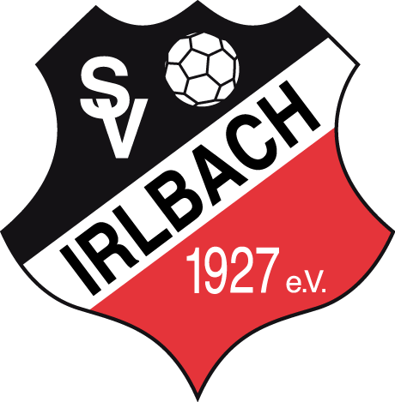

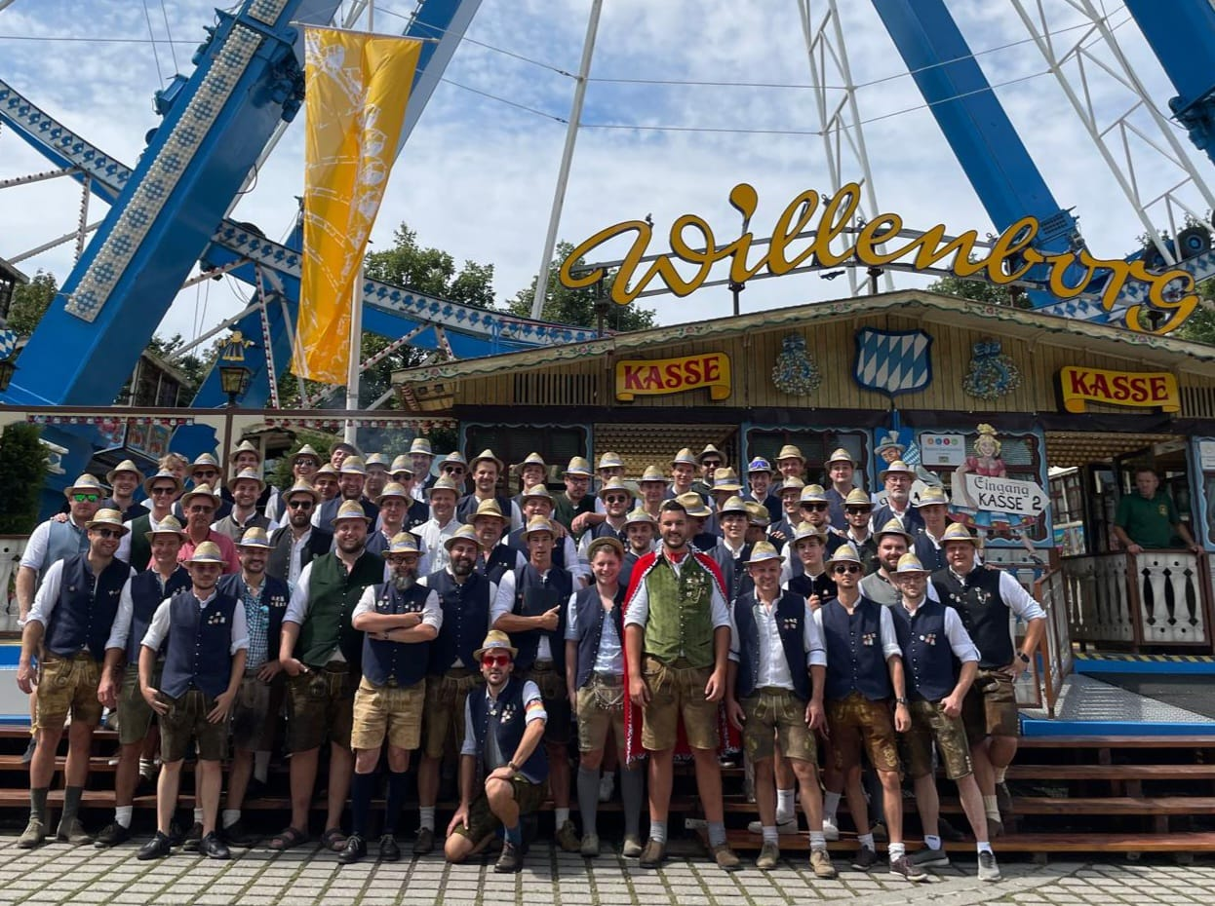
aktuell

Jahrgang: 13 Ausgabe: 3 (6) 01.09.2024
A-Klasse Straubing 2024/2025
6. Spieltag
SV Irlbach – SV Falkenfels
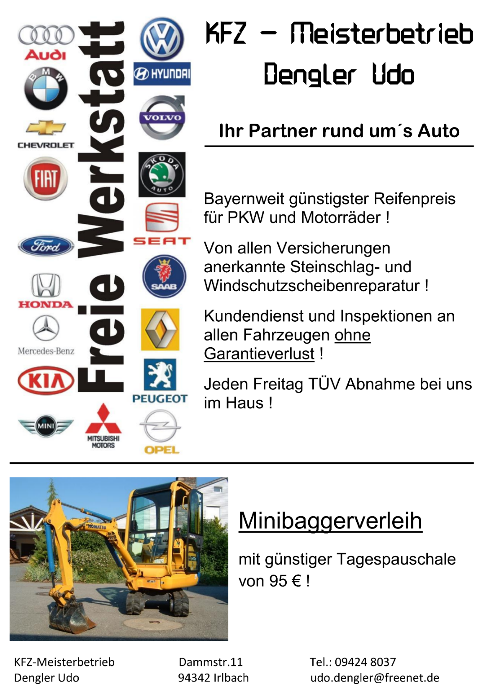
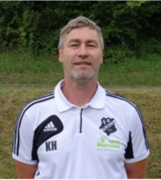
Vorwort
1
Liebe Fußballfreunde, Liebe Irlbacher,

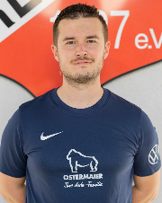
Der SV Irlbach begrüßt seine Fans und Zuschauer zum heutigen A-Klassenspiel recht herzlich.
Unser besonderer Gruß gilt unserem Gast, dem SV Falkenfels, sowie dem eingeteilten Schiedsrichter.

Das Volksfest ist Geschichte und der Ligaalltag erhält Einzug.
Nach inzwischen fünf absolvierten Spielen stehen die Semmelmänner mit starken 11 Punkten da.

Auf das ärgerliche 2:2 Unentschieden gegen die zweite Garde von Türk Gücü Straubing folgte ein 2:0 Auswärtssieg beim starken Liganeuling SV Salching.
In einer hart geführten Partie hielten die Spieler um Rauscher, Schauder und Co. jederzeit dagegen und waren über weite Strecken die bessere Mannschaft – getrübt hat den Sieg nur die inzwischen eklatante Abschlussschwäche unserer Farben, die teilweise klägliche erscheint.
Positiv zu erwähnen war die deutlich verbesserte Spielanlage und die tadellose Einstellung, die von jedem eingesetzten Akteur an den Tag gelegt wurde. Somit bleibt man weiterhin ungeschlagen und setzt sich im vorderen Tabellenabschnitt fest.
Mit dem SV Falkenfels kommt ein unbeschriebenes Blatt ins Irlbacher Rund:
Die heutige Paarung findet sich bisher tatsächlich noch kein einziges Mal in der jüngeren Vergangenheit und der damit verbundenen Statistik und lässt somit viel Raum für Spekulationen.
Fakt ist jedoch, dass der Gast bisher keinen einzigen Punkt holen konnte und in jeder Partie unter die Räder gekommen ist.
Wenn man einen Blick auf deren Kader wirft, stechen natürlich die Namen des Torjägers Pilic – der Stand jetzt bei jeder seiner zahlreichen Stationen ein hervorragender Torschütze war – und des Offensivstrategen Pop heraus, welche unserer Abwehrreihe sicherlich die ein oder andere Hausaufgabe mit auf den Weg geben werden.
Zudem dürfen wir unseren ehemaligen Filip Gliga in Irlbach begrüßen, der in Falkenfels anscheinend seine neue sportliche Heimat gefunden hat.
Nichtsdestotrotz müssen heute aufgrund der Form der Gastgeber und der bisher absolvierten Spiele die Punkte in Irlbach bleiben, wenn die richtige Einstellung und der nötige Wille an den Tag gelegt werden.

Für unsere Zweite geht es heute im Nachholspiel gegen den SV Sossau, der seit dieser Saison in der Reserverunde antritt.
Der Gast ist gut in die Saison gestartet und konnte zwei seiner drei absolvierten Spiele für sich entscheiden.
Unsere Truppe um Niemeier, Staudinger und Co. ist jedoch für gewöhnlich heimstark und sattelfest, was die bisherigen Spiele gezeigt haben.
Kann man die gewohnten Qualitäten abrufen, ist ein dreifacher Punktgewinn durchaus im Rahmen des Möglichen.

Zuletzt wünschen wir euch wie immer zwei spannende, sportlich faire und vor allem verletzungsfreie Spiele!

Klaus Heimann Sebastian Nickl
Sportlicher Leiter 1. Schriftführer
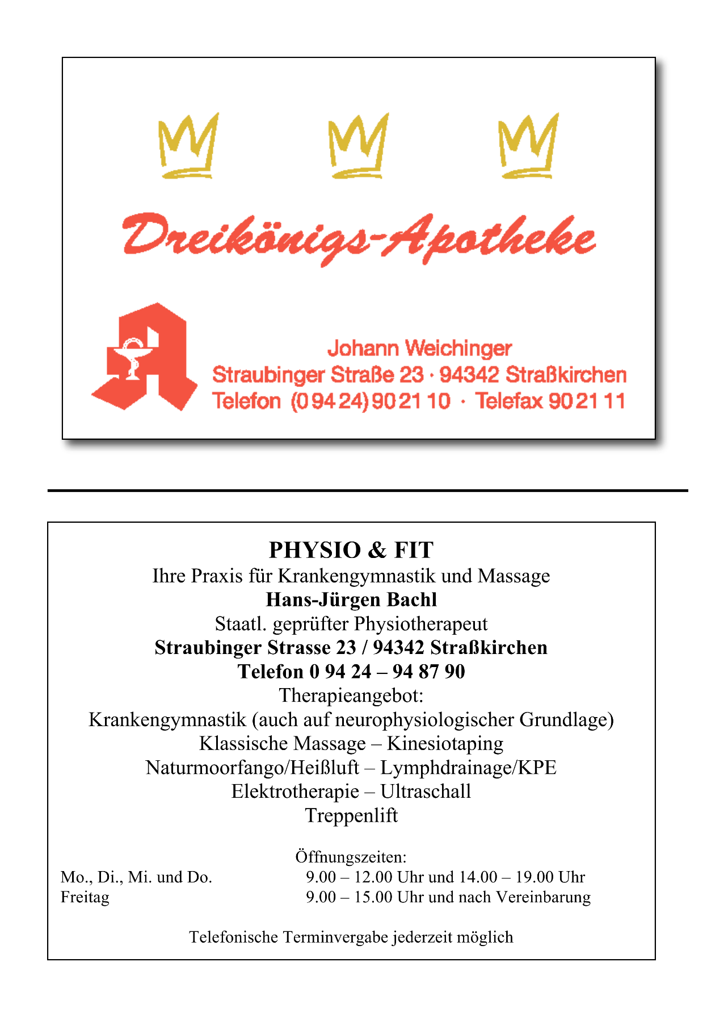
Tippspiel Saison 2024/2025
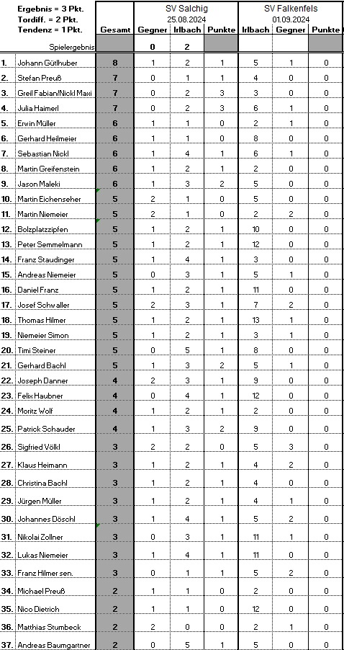

Heute zu Gast
5

SV Falkenfels

Gründungsjahr
1979

Vereinsfarben
Rot und Weiß

Mitglieder
500

Ansprechpartner
Robert Foierl

Vereinsadresse
ST.-Nikola-Str. 10
94350 Falkenfels


Verantwortliche

Der heutige Spieltag
8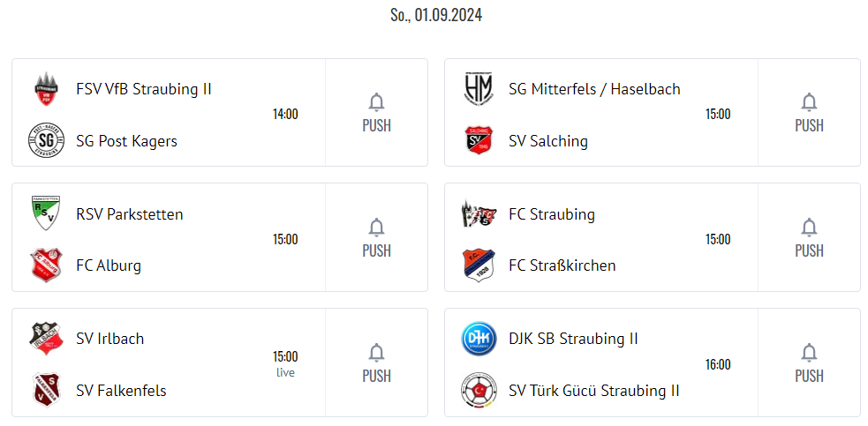

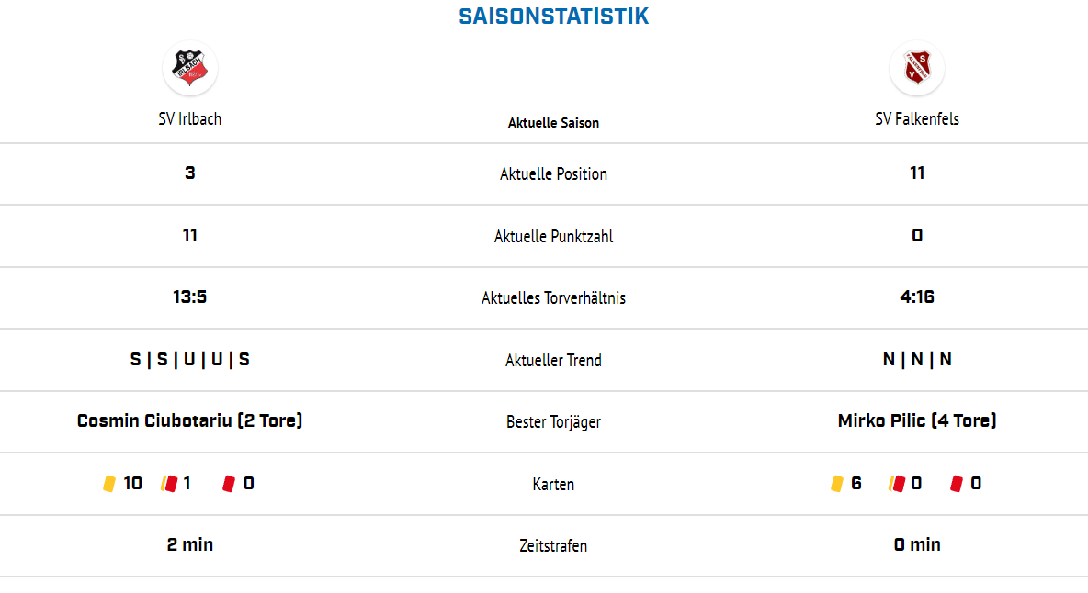
Der heutige Spieltag Reserve
9
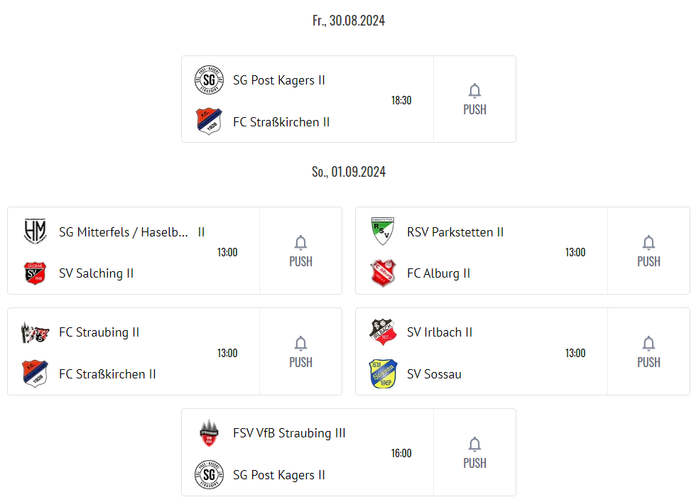
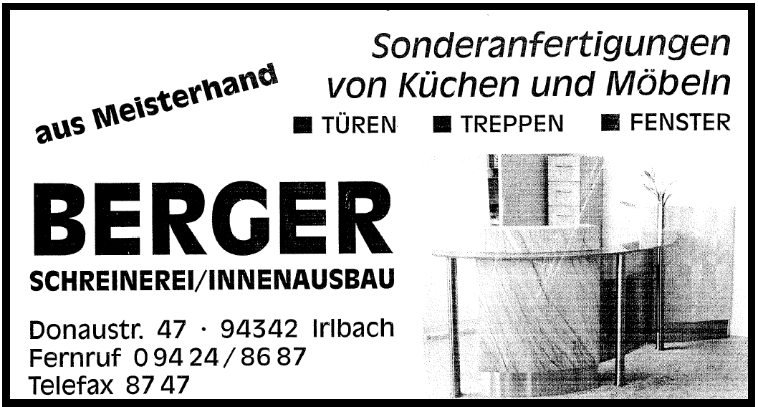
SV Irlbach aktuell • www.sv-irlbach.de.tl |Quelle: bfv.de

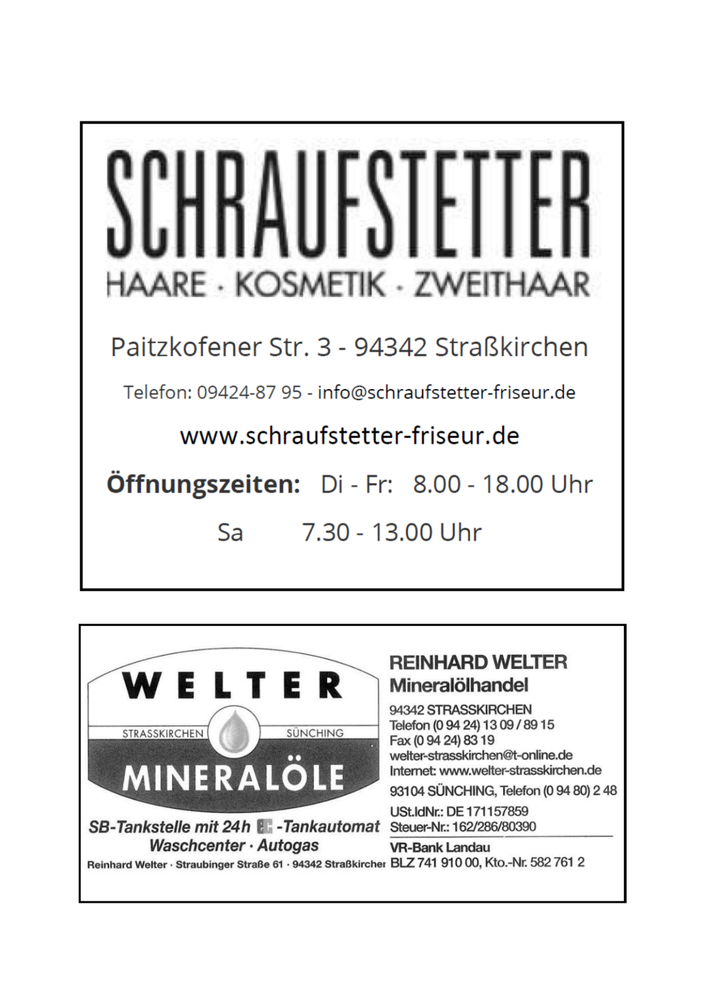
A-Klasse Straubing - Tabelle

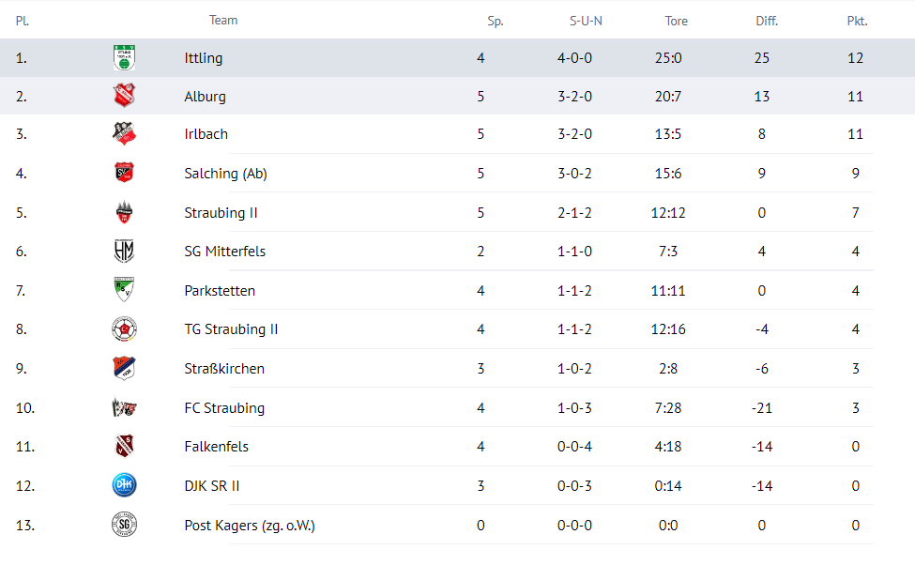
SV Irlbach aktuell • www.sv-irlbach.de.tl |Quelle: bfv.de
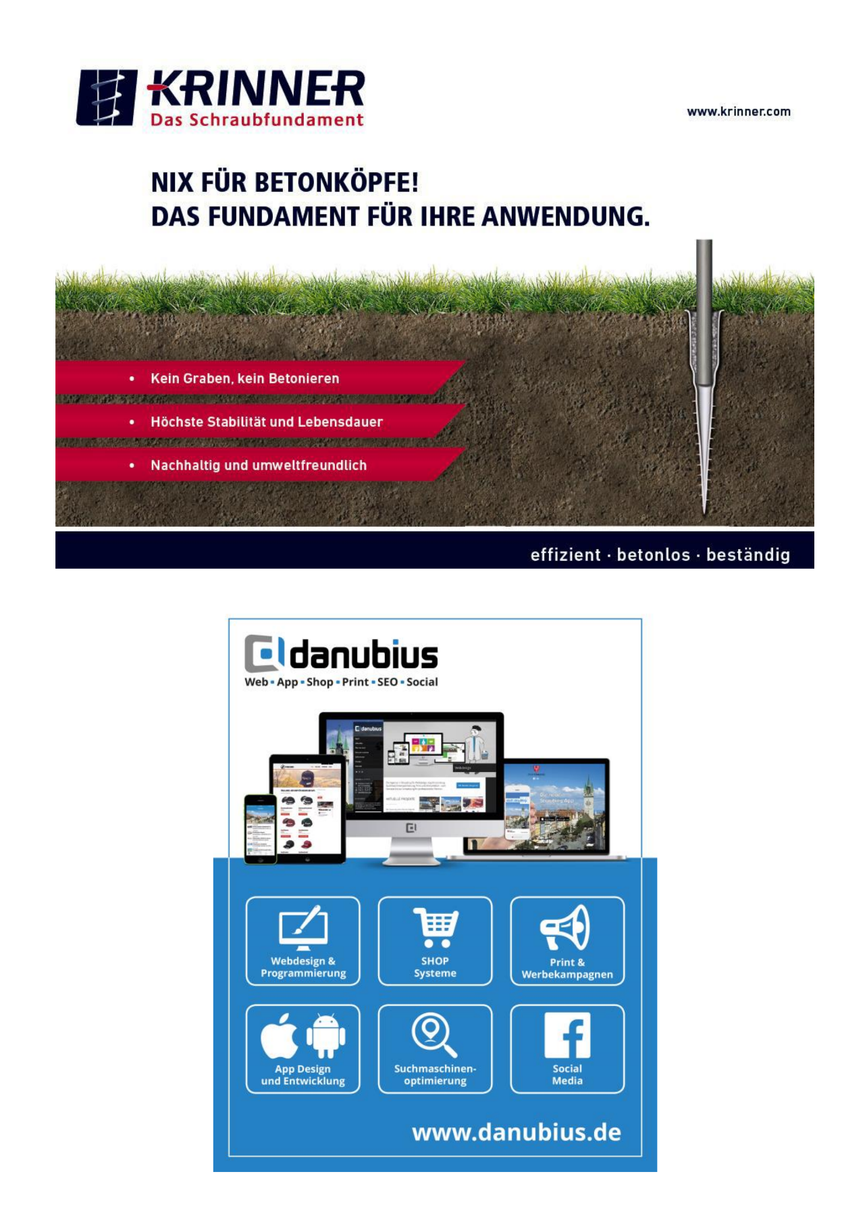
Kader des SV Irlbach 2024 / 2025
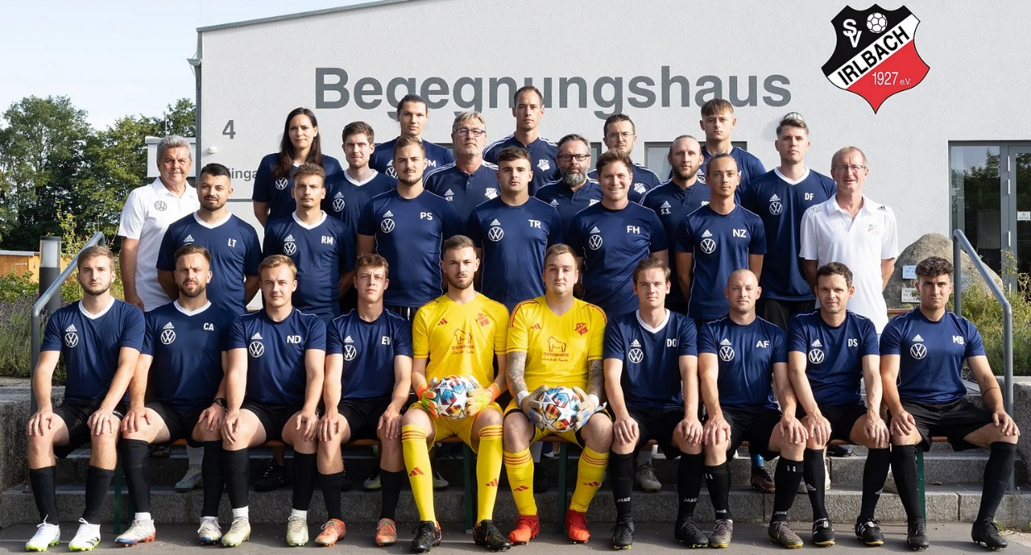
13
SV Irlbach aktuell • www.sv-irlbach.de.tl |Quelle: bfv.de

Trainer: Peter Semmelmann

Tor: Greindl Maximilian, Lukas Niemeier, Volker Rauscher

Abwehr: Baumgartner Andreas, Haubner Felix, Girlinger Marco, Tinca Liviu, Bala Nicolae, Daniel Franz, Pitzlbacher Christoph, Stancescu Ion Marian, Tigla Mihai, Fabian Eichenseher
Mittelfeld: Rauscher Tom, Schauder Patrick, Hentschel Florian, Niemeier Simon, Betzinger Michael, Ben Koscic, Müller Tobias, Müller Thomas, Nickl Sebastian, Elias Völkl, Daniel Weinfurtner, Niklas Greindl, Jannik Schmitt
Angriff: Dietrich Nico, Zollner Nikolai, Cosmin Ciubotariu, Vasile Mihai
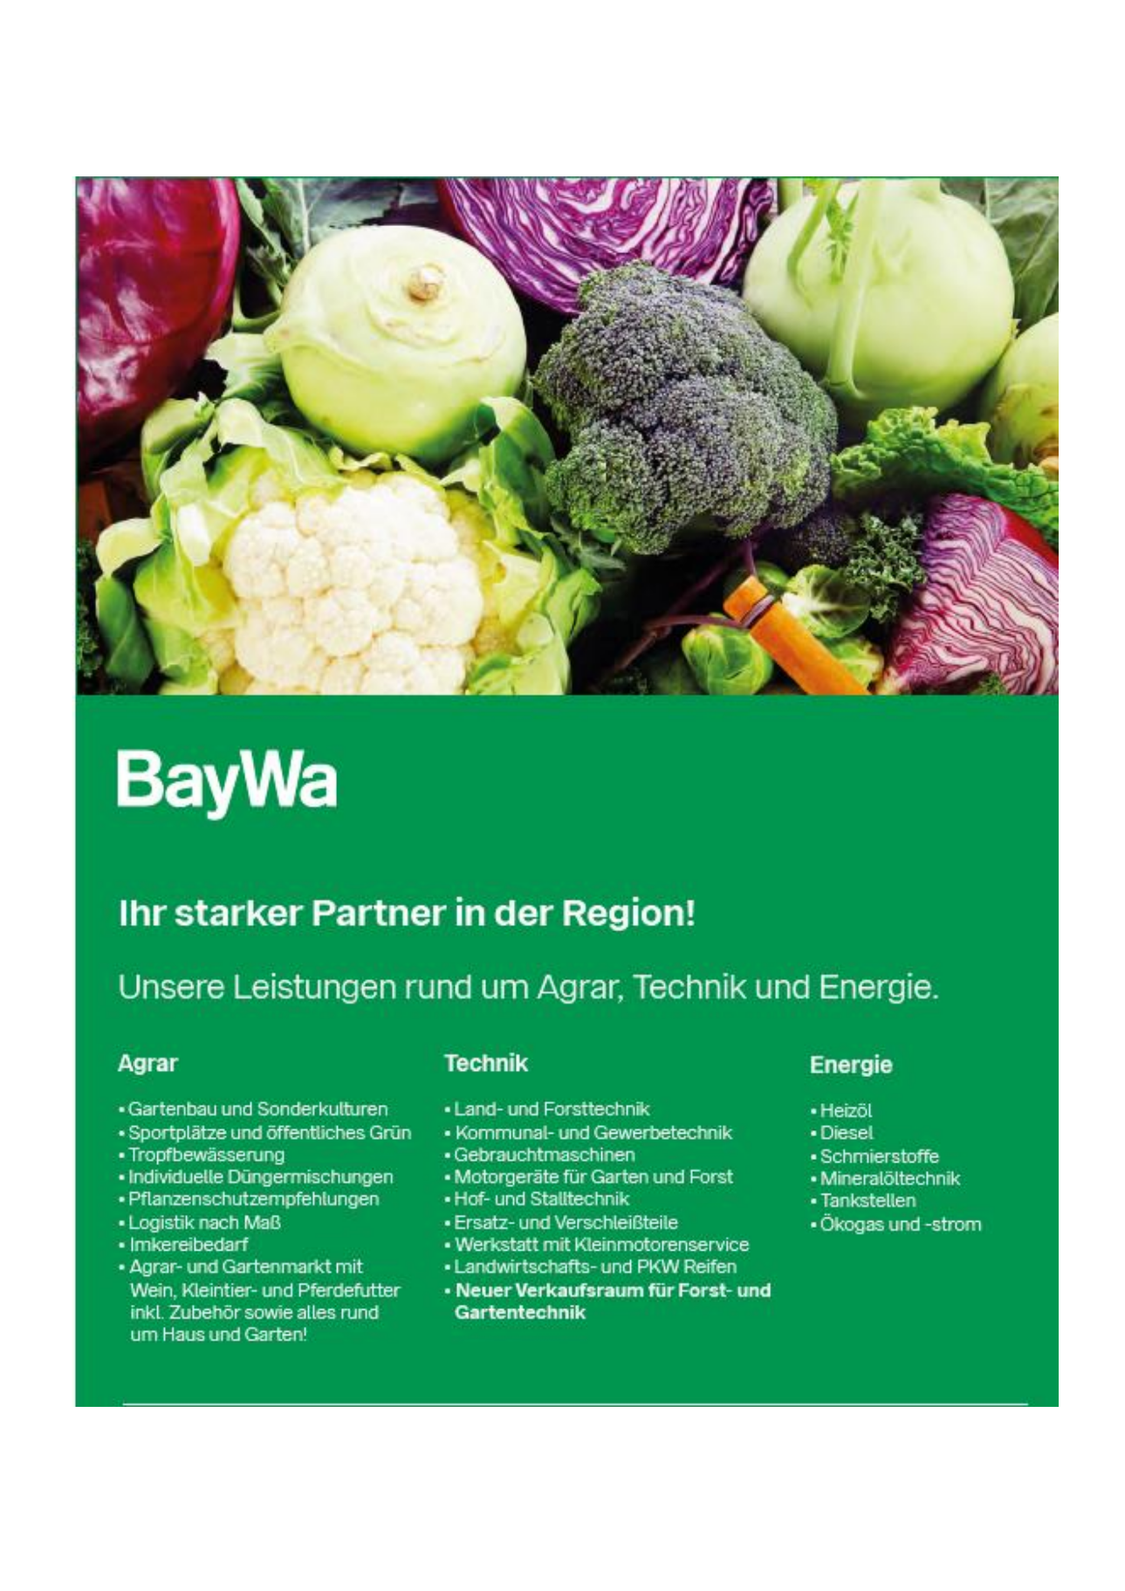
Kader Zweite Mannschaft 2024 / 2025
15
SV Irlbach aktuell • www.sv-irlbach.de.tl |Quelle: bfv.de

Trainer: Peter Semmelmann

Tor: Niemeier Lukas, Greindl Maximilian, Greil Fabian, Kienberger Maximilian

Abwehr: Staudinger Sebastian, Sattler Johannes, Bachl-Staudinger Michael, Niemeier Martin, Fürst Andreas, Marian Stancescu, Nickl Maximilian, Andreas Niemeier
Mittelfeld: Wolf Moritz, Nicolae Bala, Nickl Sebastian, Schauer Benjamin, Andreas Fürst, Daniel Ostermeier, Niemeier Simon, Mike Dombeck, Daniel Kiendl
Angriff: Baumgartner Andreas, Bozek Michael, Kammerl Tom, Johannes Döschl

A-Klasse Straubing Reserve - Tabelle

17
SV Irlbach aktuell • www.sv-irlbach.de.tl |Quelle: bfv.de
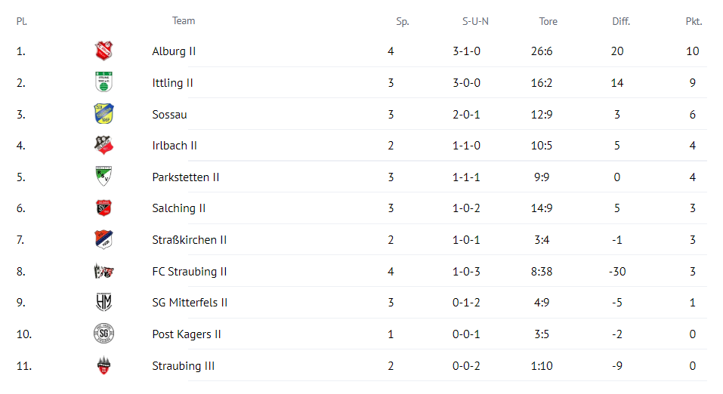
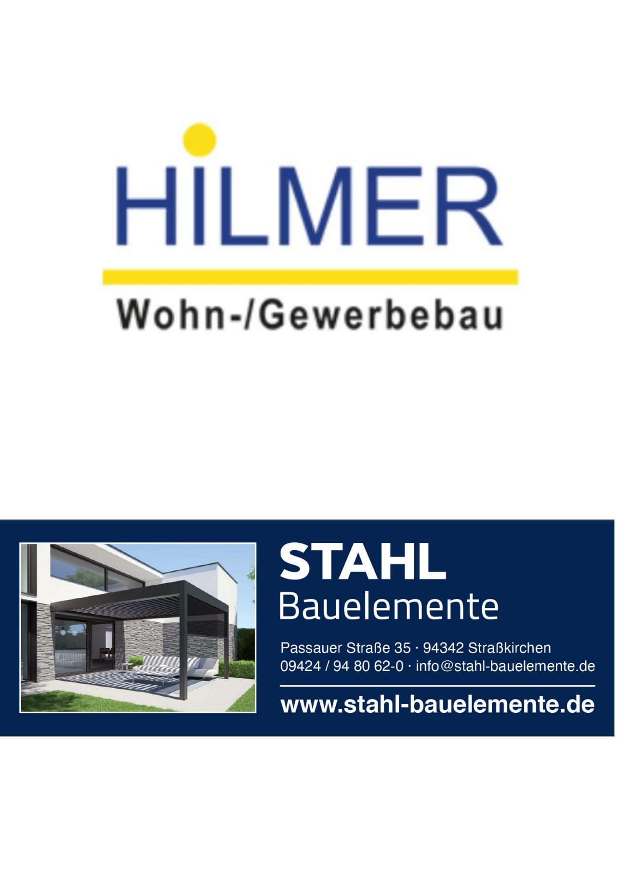
Der Verein
19
SV Irlbach aktuell • www.sv-irlbach.de.tl |Quelle: bfv.de

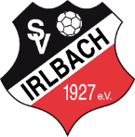
Gründung 1927
Vereinsfarben blau-weiß
Sportarten Fußball, Fitness/Gymnastik
Mitglieder 255

Vorstandschaft:

1.Vorstand Johann Gütlhuber 0160 / 96821642
2.Vorstand Jürgen Müller 0170 / 3358478
1.Kassier Martin Niemeier
2.Kassier Stefan Preuß 0151 / 12744997
sportl. Leiter Klaus Heimann 0172 / 8523692
Jugendleiter Martin Greifenstein
1.Schriftführer Sebastian Nickl 0179 / 1077891
2.Schriftführer Nikolai Zollner

Beisitzer Martin Eichenseher
Beisitzer Franz Staudinger
Beisitzer Siegfried Völkl
Beisitzer Stephan Kubitschek
Beisitzer Michael Dombeck
Beisitzer Johannes Döschl

Abteilungen und Funktionen:

Fitness und Gymnastik Gerda Bachl-Staudinger 0175 / 4175727
AH-Leiter Michael Dombeck 0160 / 93728365
Fußball Senioren Klaus Heimann 0172 / 8523692
Fußball Jugend Martin Greifenstein
Trainer Senioren Peter Semmelmann

Platzwart Franz Staudinger, Stefan Preuß
Ordnungsdienst Franz Staudinger
Stadionsprecher Richard Wagner
Internet / Social Media Sebastian Nickl
Stadionzeitschrift Nikolai Zollner/Sebastian Nickl

Torjäger der A-Klasse Straubing 2024/ 2025
21
SV Irlbach aktuell • www.sv-irlbach.de.tl |Quelle: bfv.de
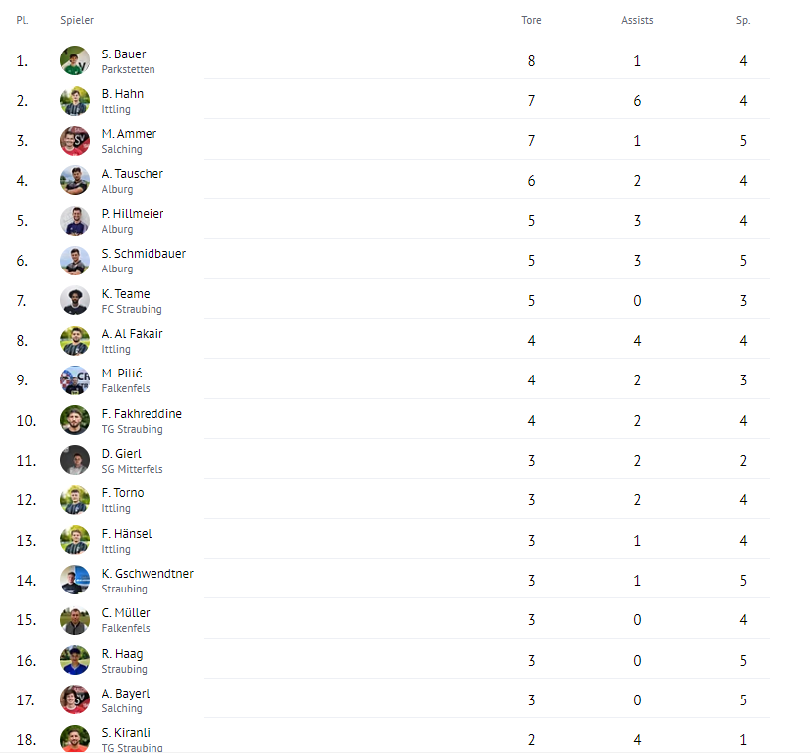

Portrait
23
SV Irlbach aktuell • www.sv-irlbach.de.tl |Quelle: bfv.de
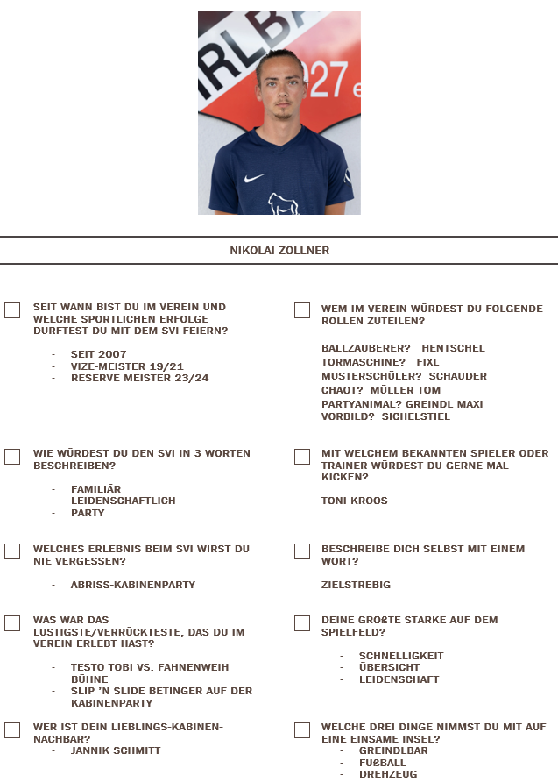


Spielplan des SV Irlbach 2024 / 2025
Datum | Heim | Gegner | Zweite |  | Erste
28.07.24 | DJK SB Straubing II | SV Irlbach | - |  | 0 : 3
04.08.24 | SV Irlbach | RSV Parkstetten | 6 : 1 |  | 3 : 0
10.08.24 | FC Alburg | SV Irlbach | 4 : 4 |  | 3 : 3
17.08.24 | SV Irlbach | SV Türk Gücü Straubing II | - |  | 2 : 2
25.08.24 | SV 1946 Salching | SV Irlbach | - |  | 0 : 2
01.09.24 | SV Irlbach | SV Falkenfels | : |  | :
08.09.24 | SG Post Straubing/Kagers | SV Irlbach | : |  | :
15.09.24 | SV Irlbach | FC Straßkirchen | : |  | :
22.09.24 | RSV Ittling | SV Irlbach | : |  | :
28.09.24 | SV Irlbach | FC Straubing | : |  | :
06.10.24 | VfB Straubing II | SV Irlbach | : |  | :
20.10.24 | SV Irlbach | SG Mitterfels/Haselbach | : |  | :
27.10.24 | SV Irlbach | DJK SB Straubing II | : |  | :
03.11.24 | RSV Parkstetten | SV Irlbach | : |  | :
10.11.24 | SV Irlbach | FC Alburg | : |  | :
23.03.25 | SV Türk Gücü Straubing II | SV Irlbach | : |  | :
30.03.25 | SV Irlbach | SV 1946 Salching | : |  | :
06.04.25 | SV Falkenfels | SV Irlbach | : |  | :
13.04.25 | SV Irlbach | SG Post Straubing/Kagers | : |  | :
21.04.25 | FC Straßkirchen | SV Irlbach | : |  | :
27.04.25 | SV Irlbach | RSV Ittling | : |  | :
01.05.25 | FC Straubing | SV Irlbach | : |  | :
04.05.25 | SV Irlbach | VfB Straubing II | : |  | :
18.05.25 | SG Mitterfels/Haselbach | SV Irlbach | : |  | :
25
SV Irlbach aktuell • www.sv-irlbach.de.tl |Quelle: bfv.de

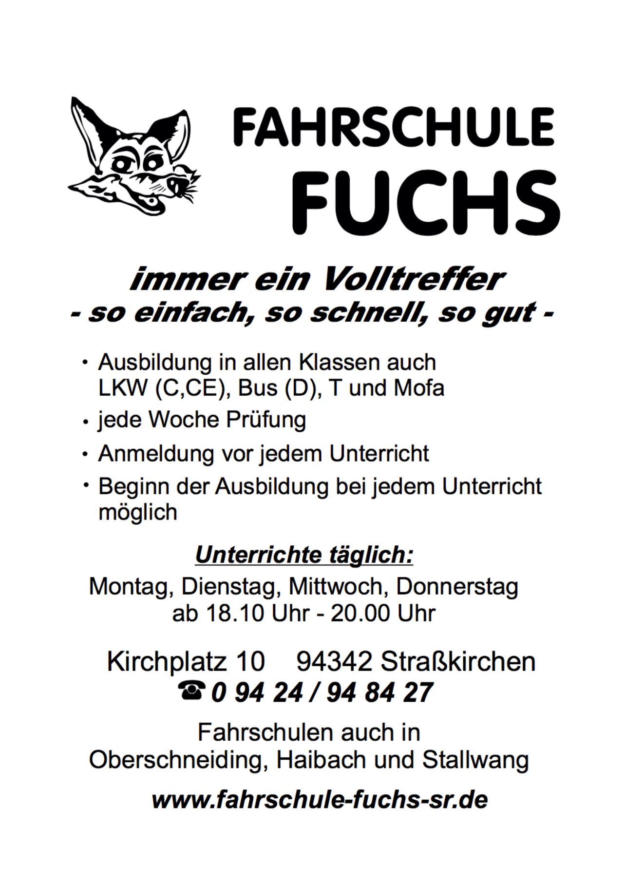
Mitarbeiter des Monats
27
Ein großer Dank geht raus an unseren Neuzugang Heri, der durch seine unermüdliche Arbeit die zwei Plätze in herausragenden Zustand versetzt.
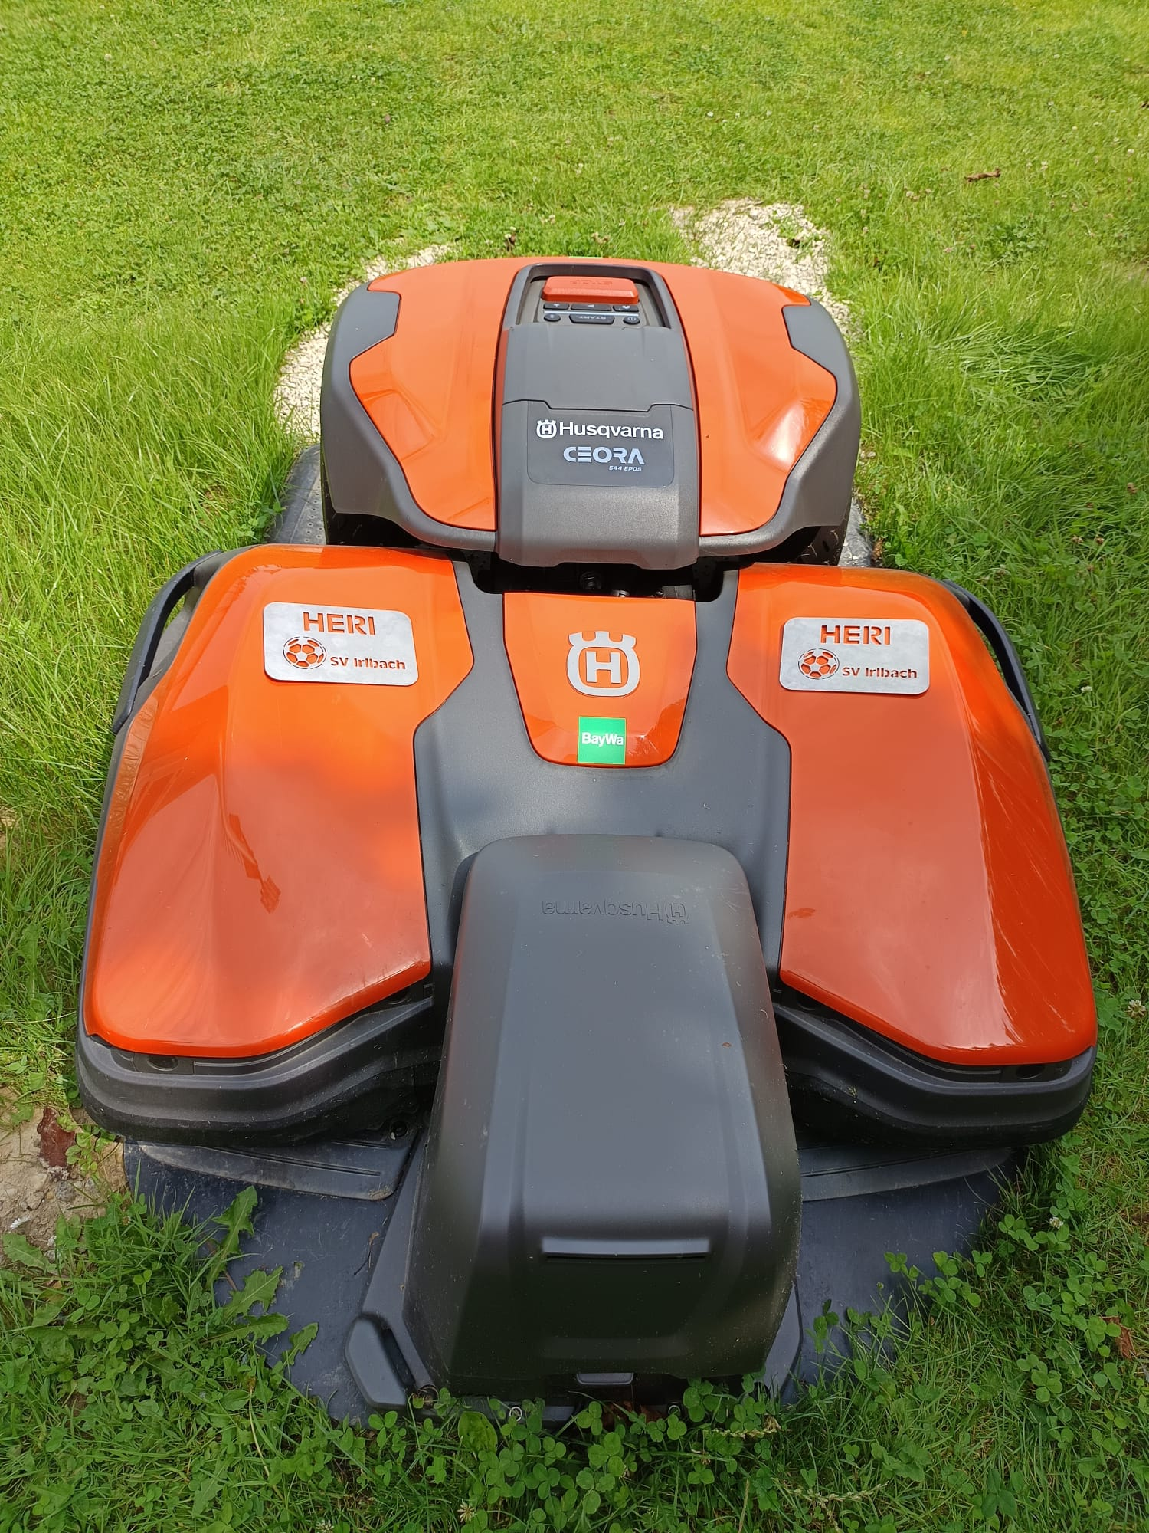

Schlusspfiff
29

Nächstes Heimspiel

Sonntag, 15. September 2024 – 15:00 Uhr

SV Irlbach – FC Straßkirchen

Der SV Irlbach bedankt sich für Ihren Besuch und wünscht einen guten Nachhauseweg!

SV Irlbach aktuell • www.sv-irlbach.de.tl |Quelle: bfv.de

>> IMPRESSUM

Herausgeber
SV IRLBACH 1927 e.V. – Siedlungsweg 4 – 94342 Irlbach

Layout und Redaktion
Redaktion: Nikolai Zollner, Sebastian Nickl
Bilder: Nikolai Zollner

Druck
MK-Druck e.K. – Klaus Meier – Nürnberger Straße 2 – 94315 Straubing
www.mk-druck.de – email: info@mk-druck.de

Ihre Werbung fehlt? Sprechen Sie mit unseren Verantwortlichen über ein Inserat in unserem Stadionheft!

